**ALGORITHMIQUE**

**G– Boucle non borné**

**Exercice 1 : comprendre un programme**

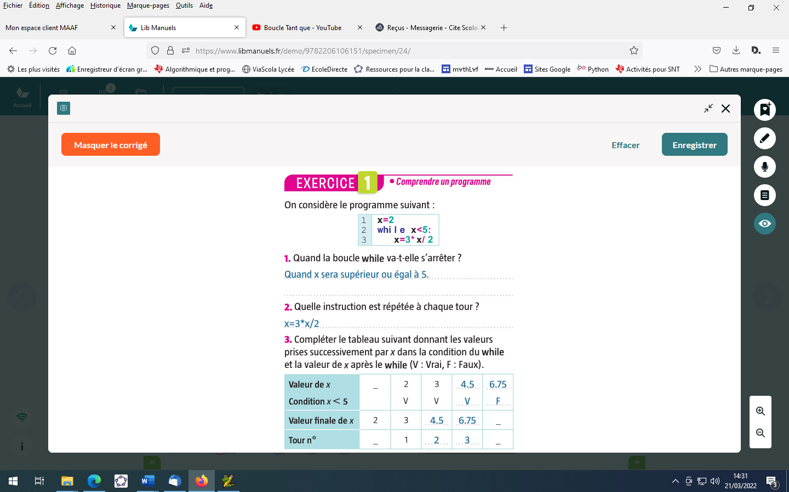

**Exercice 2 : comprendre un programme**

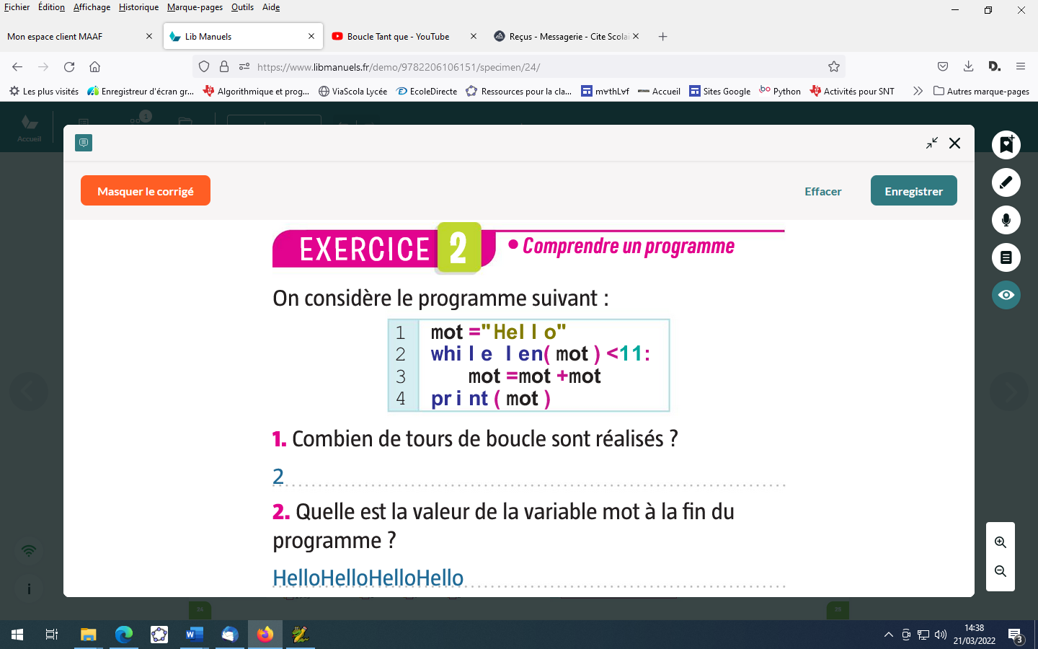

|  |  |  |  |
| --- | --- | --- | --- |
| mot | « Hello » | « HelloHello » | « HelloHelloHelloHello » |
| len(mot)<11 ? | Vrai | Vrai | Faux |
| Tour numéro ? | - | 1 | 2 |

**Exercice 3 : comprendre un programme**

On dispose du programme ci-dessous :

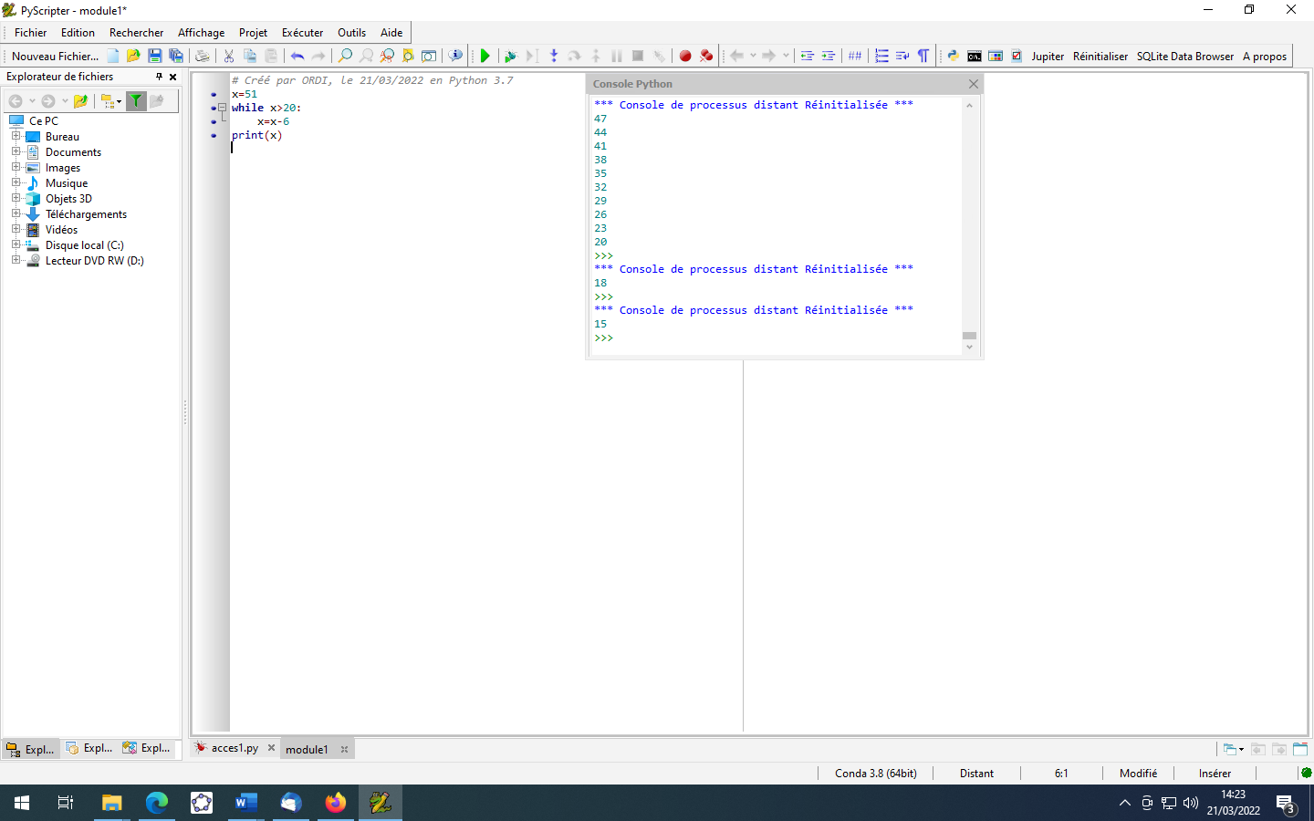

La dernière valeur prise par x est 15.

|  |  |  |  |  |  |  |  |
| --- | --- | --- | --- | --- | --- | --- | --- |
| x | 51 | 45 | 39 | 33 | 27 | 21 | 15 |
| x>20 ? | V | V | V | V | V | V | F |
| Tour numéro ? | - | 1 | 2 | 3 | 4 | 5 | 6 |

**Exercice 4 : compléter un programme**

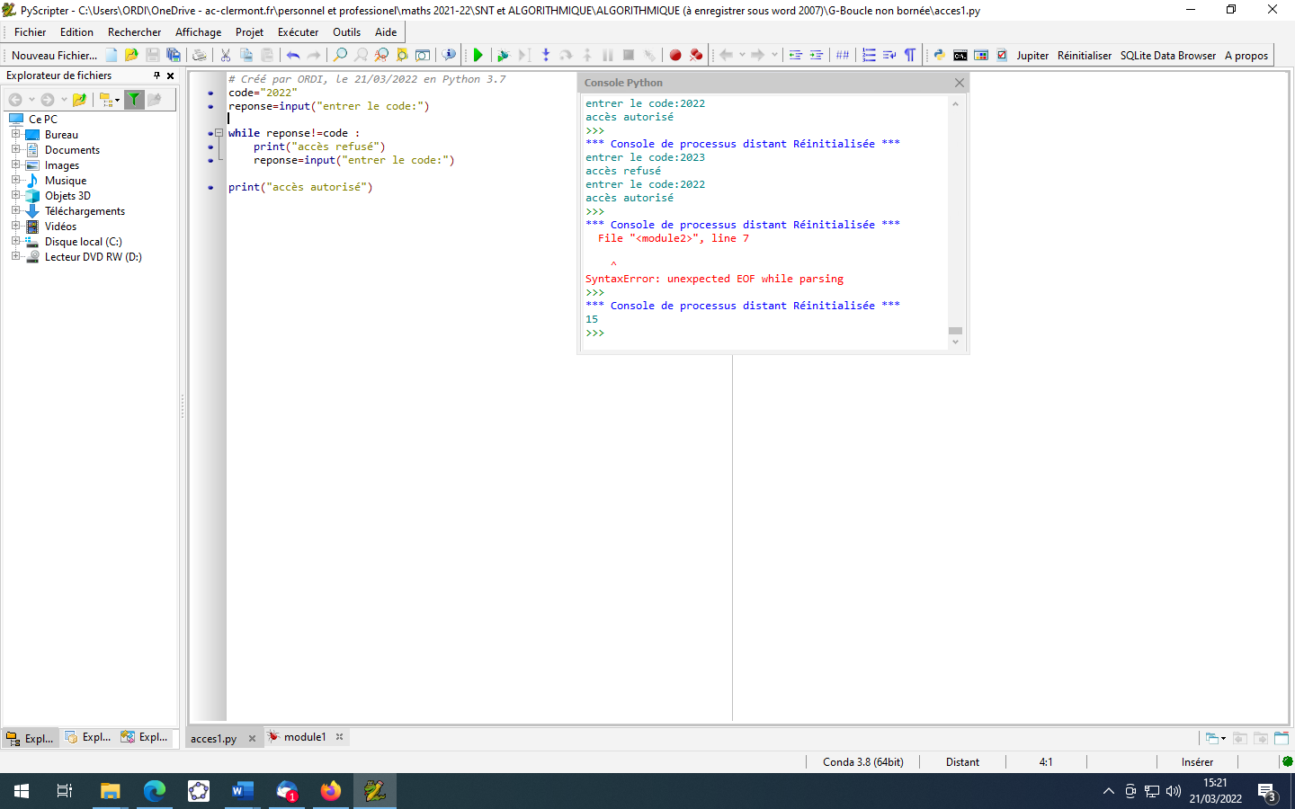

**Exercice 5 : compléter un programme**

On dispose d’un capital de 10 000 € que l’on place à un taux d’intérèt annuel de 5%

1.Donner sans justifier le montant du capital au bout de un an.

$Au bout d^{'}un an , le capital disponible est de 10000×1,05=10 500$

2.Le programme ci-dessous permet d’afficher le nombre d’années nécessaire pour que la somme placée ait au moins doublé c’est-à-dire soit supérieure ou égale à 20 000 euros.

Compléter ce programme.

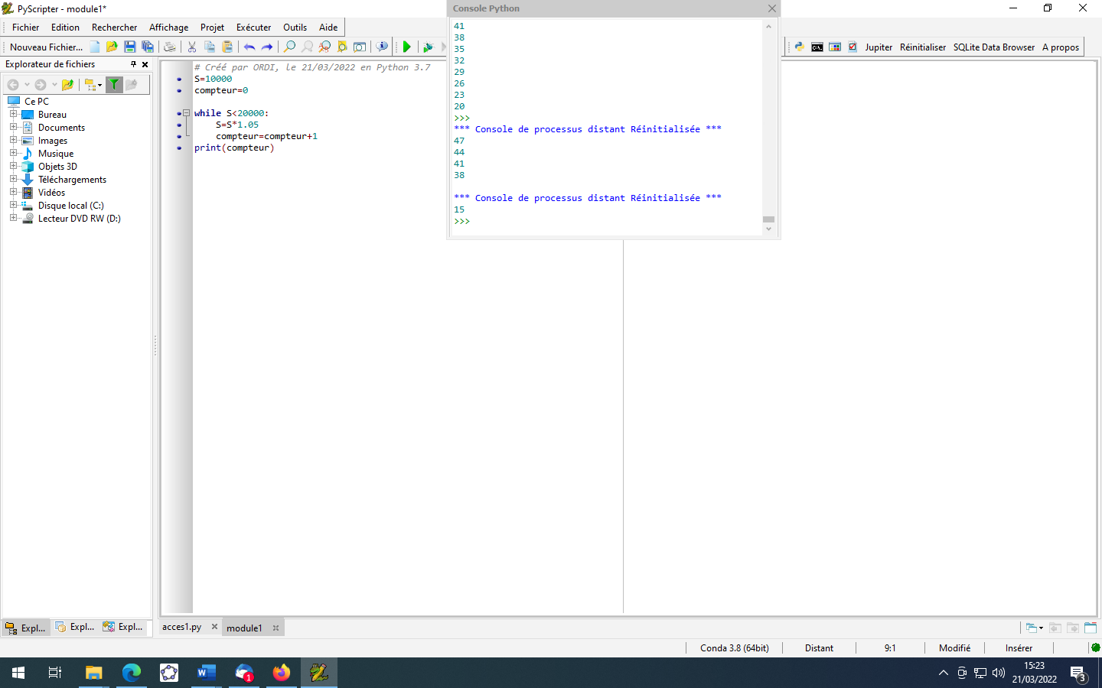

3. Ecrire le programme sur votre calculatrice (programme DOUBLE) ou à défaut en utilisant le lien mathssa.fr/webpython sur smartphone (si on vous le demande , garder l’anglais).

Combien de temps doit on attendre afin de doubler notre capital ? 15 ans

**Exercice 6 : comprendre et corriger un programme**

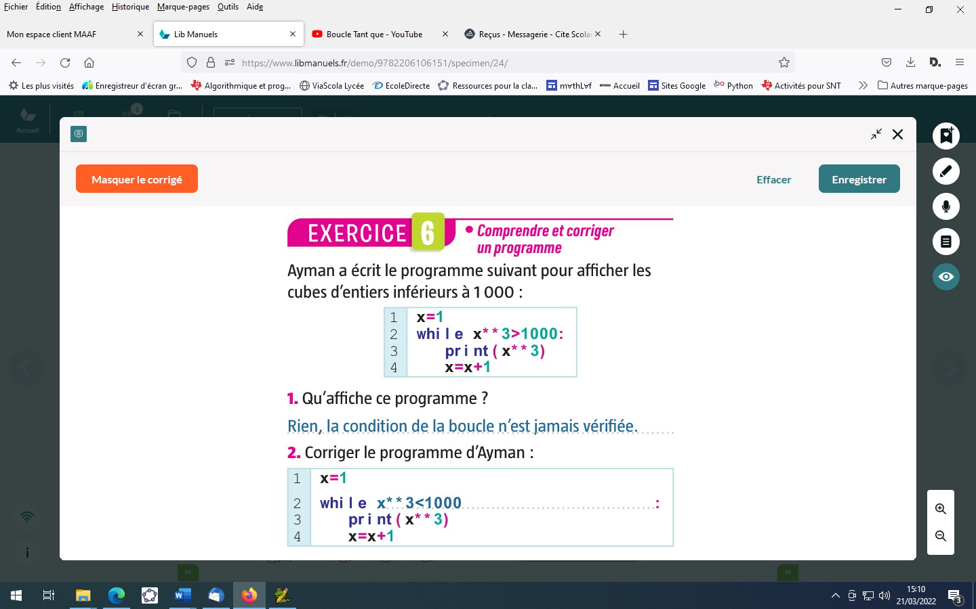

**Exercice 7 : compléter un programme**

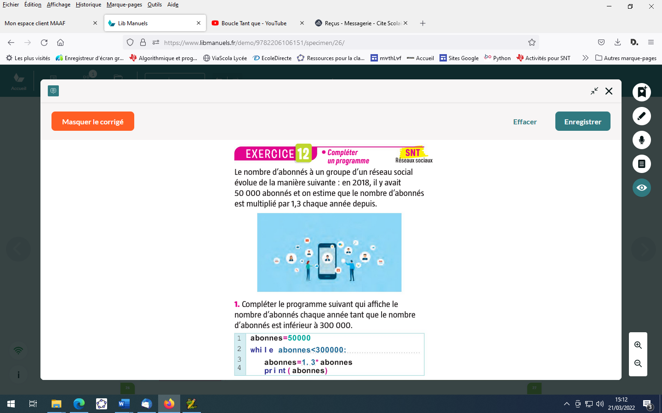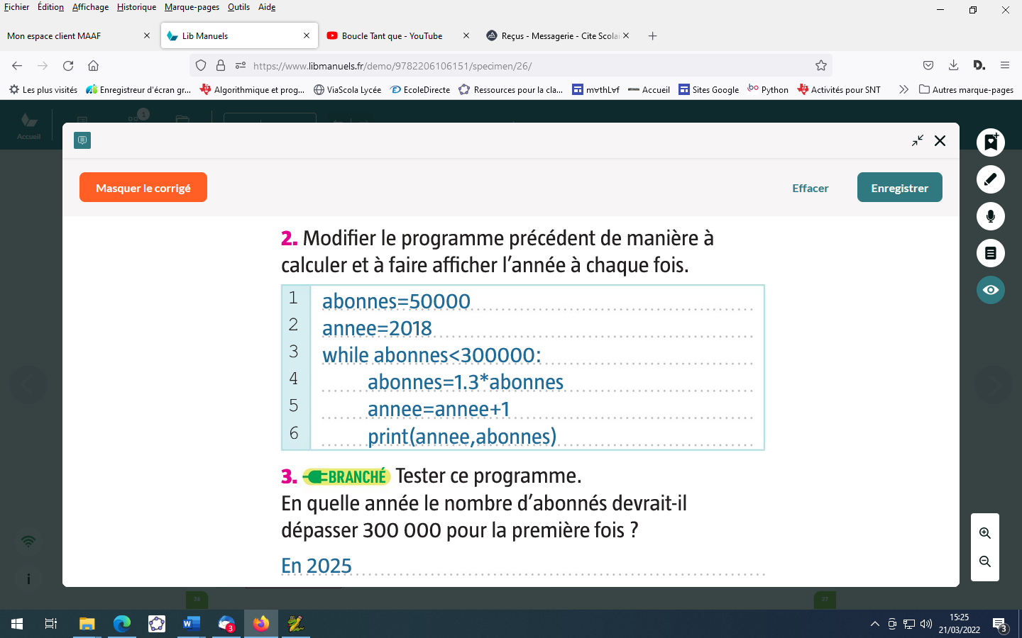

**Exercice 8 : analyser une situation, compléter un programme**

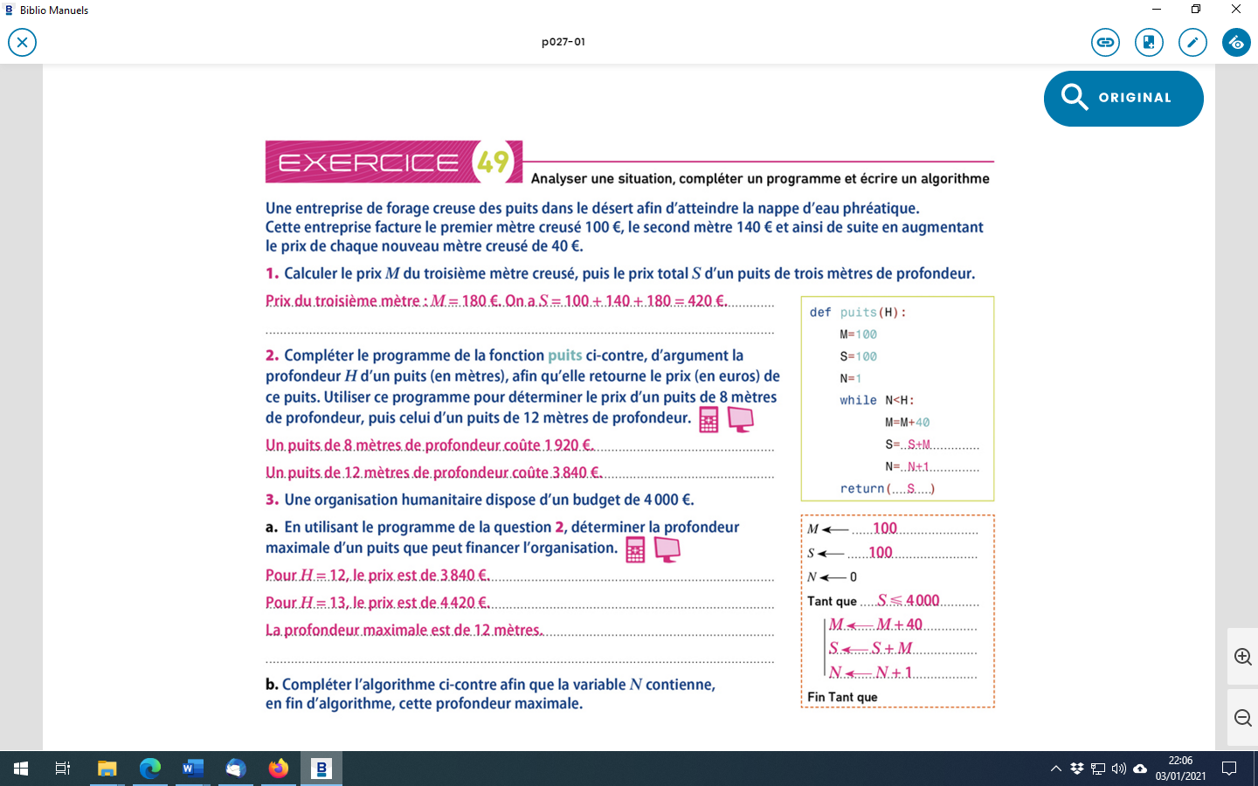

**Exercice 9 : compléter un programme**

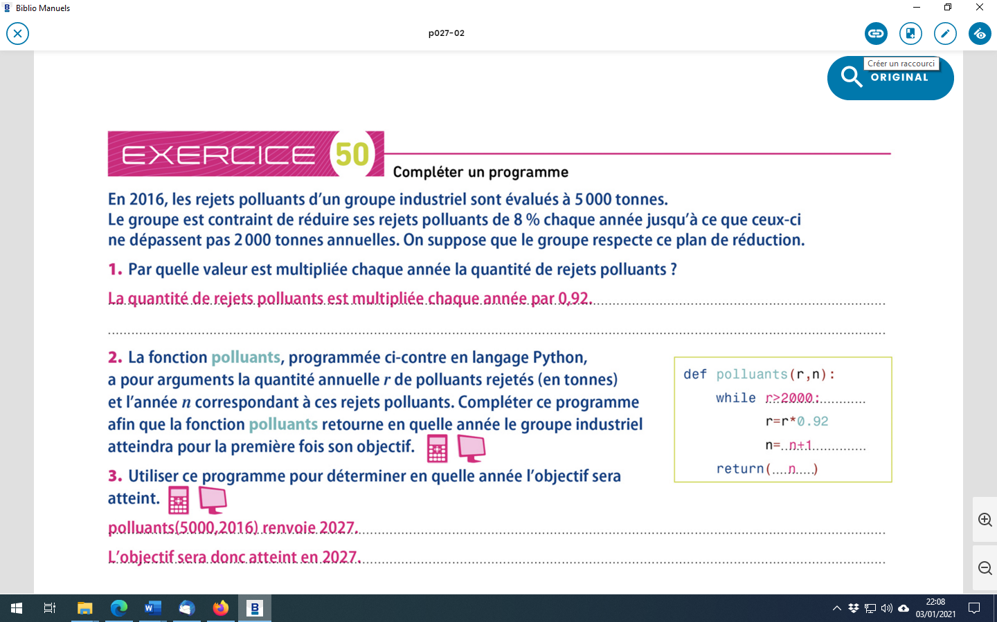

**Exercice 10 : comprendre un programme**

